贝尔普软件微信公众号用户中心

需求说明文档

苏州贝尔普软件有限公司
2019-01-17

文档编号： |  | 项目名称： | 贝尔普软件微信公众号用户中心
编写公司： | 苏州贝尔普软件有限公司 | 一稿日期： | 2019-01-17
编写公司： | 苏州贝尔普软件有限公司 | 更新日期： | 2019-01-17

引言

1.1 目的
该文档主要介绍贝尔普软件微信公众号用户中心的各个模块功能需求。。

功能介绍

2.1 系统入口
微信用户关注贝尔普公众号，进入公众号后在首页点击用户中心按钮进入贝尔普软件微信公众号用户中心系统。
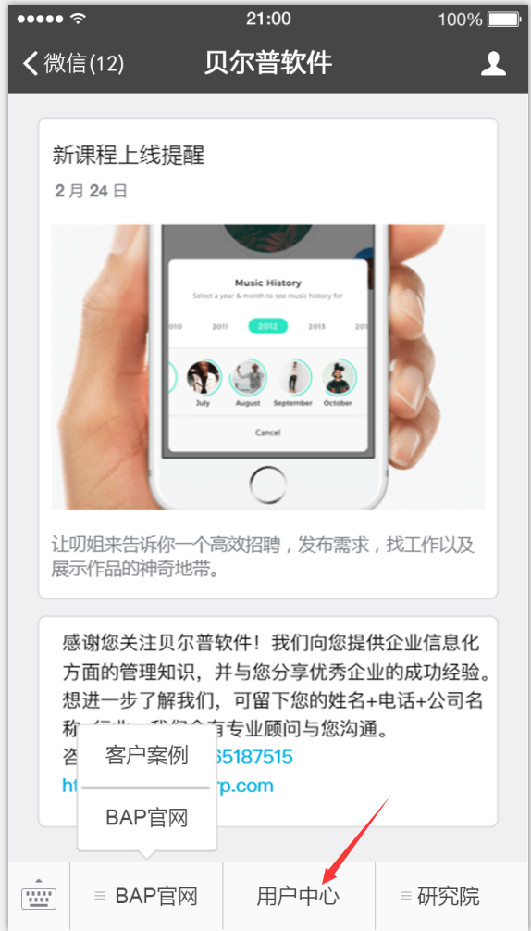

2.2 注册
用户首次使用需要注册完善个人基本资料，包括手机号、真实姓名等，其中短信验证码发送到用户手机中，邀请码非必填。
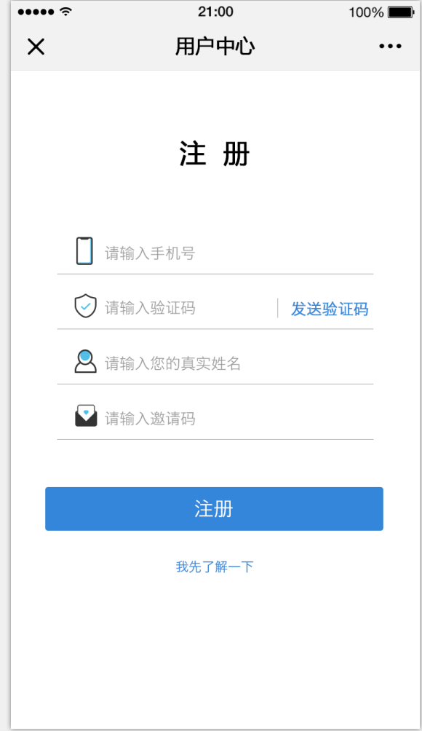

2.3 首页
用户注册后进入首页，首页主要展示精品课程，按钮主要有课程、VIP课程、预约课程。
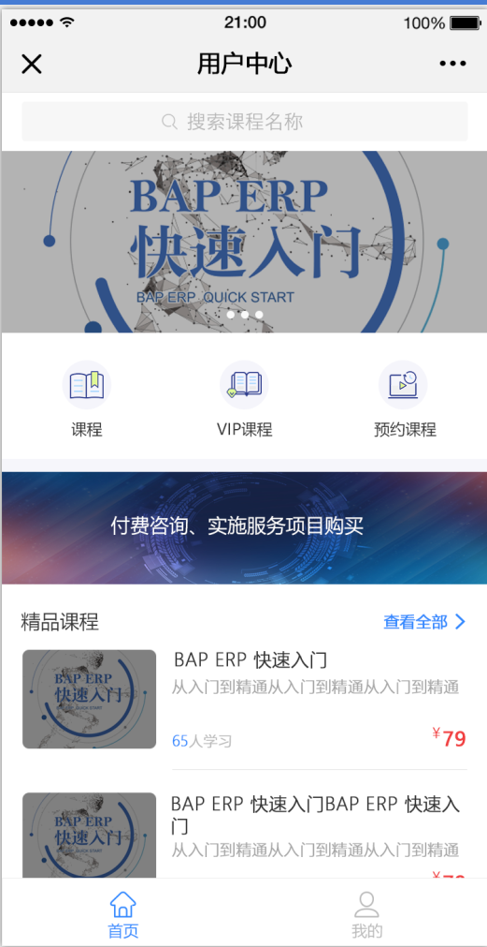

2.4 课程列表界面
用户在首页点击课程、VIP课程按钮可以进入相应课程列表界面。
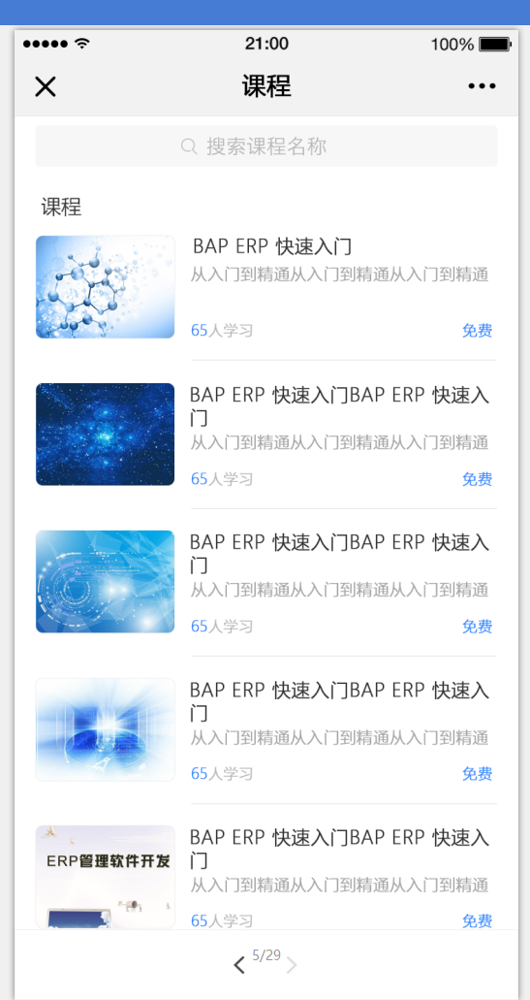
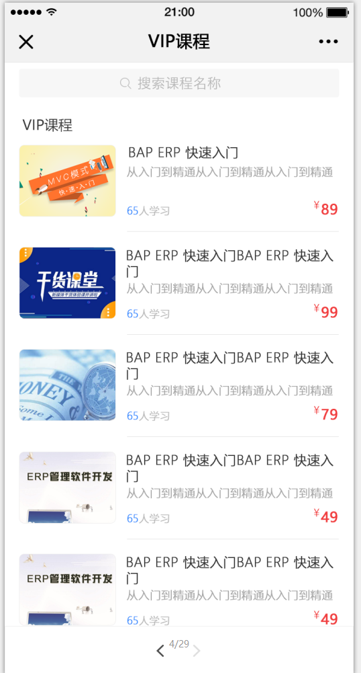

2.5 课程目录和概述界面
用户上述在课程列表界面点击任意课程即可进入课程目录和概述界面，使用此界面的选项卡进行切换目录和概述。
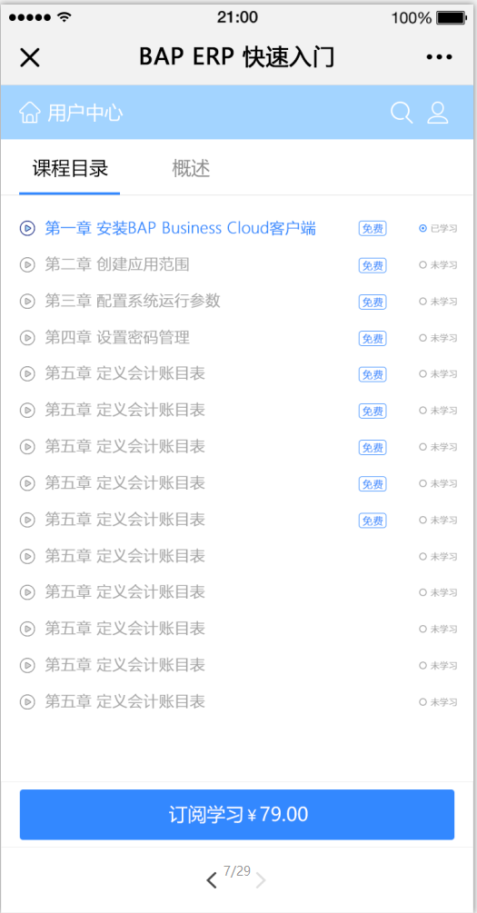
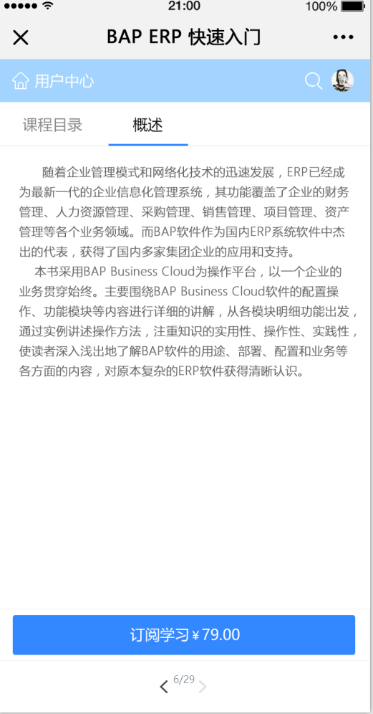

2.6 课程章节详细页面
用户在上述课程目录界面点击任意课程目录章节，即可进入课程章节的详细页面，其中包括课程视频和图文课程，用户可以收藏和评论此课程章节。
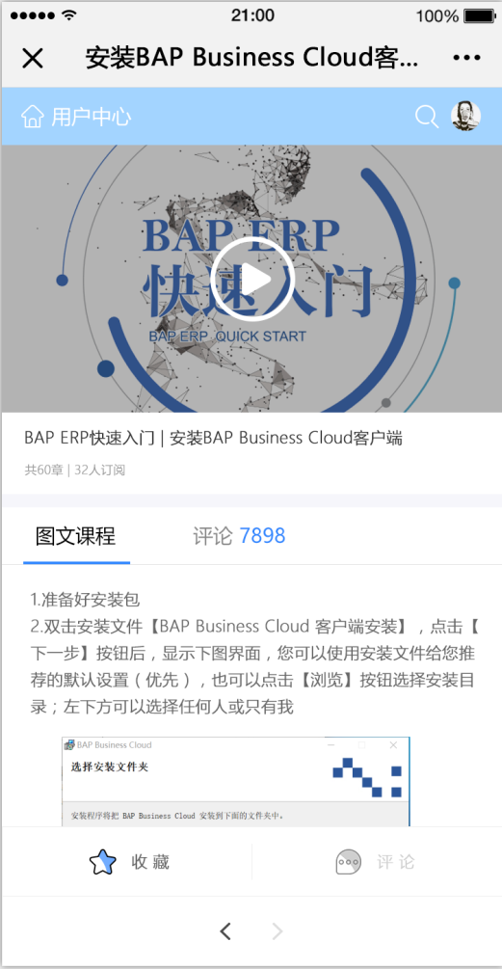
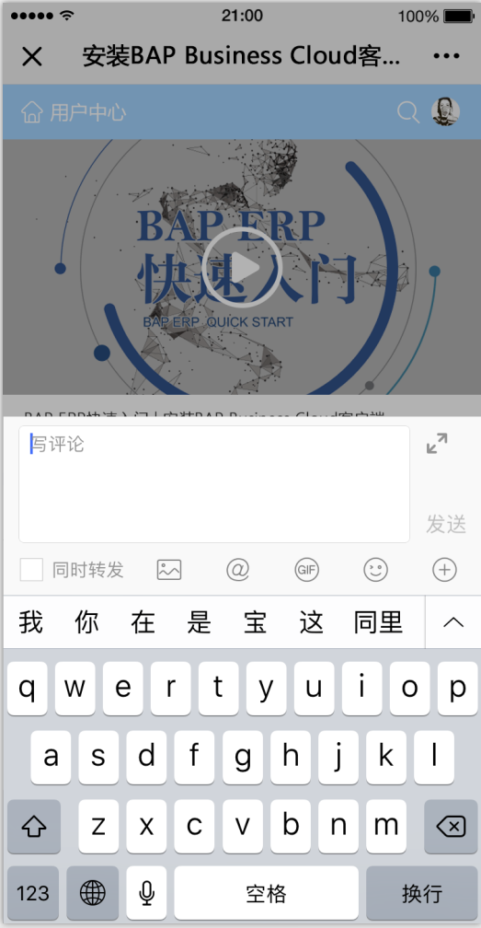
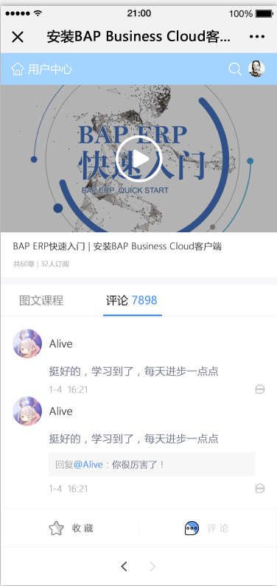

2.7 我的界面
用户在首页点击我的按钮可以进入我的界面。此页面的按钮有我的已购、我的收藏、播放历史、我的邀请码、问题反馈、发票申请、课程管理、预约课程管理、用户管理，点击相应按钮可以进入相应页面。

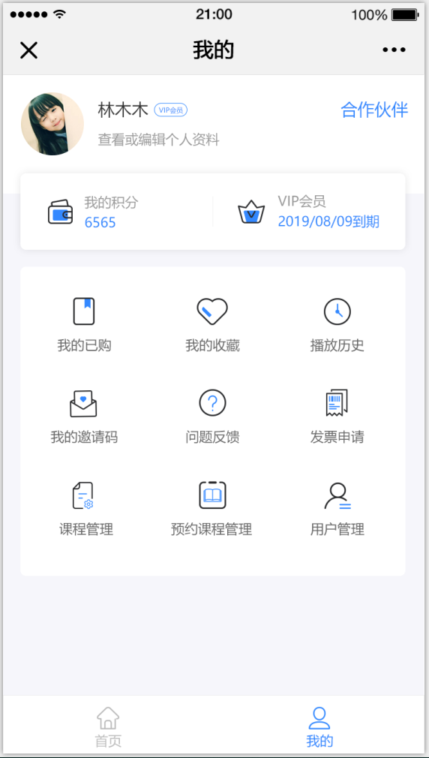

2.8 发票界面
在上述我的界面点击发票申请可以进入发票界面，此界面可以点击发票历史、发票规则按钮查看发票历史和发票规则，点击发票申请按钮进入发票申请界面

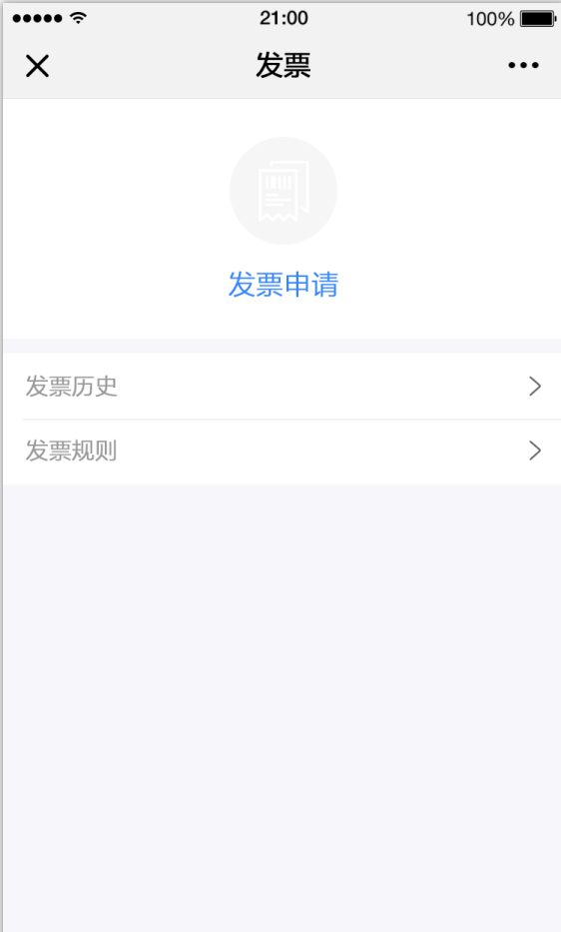

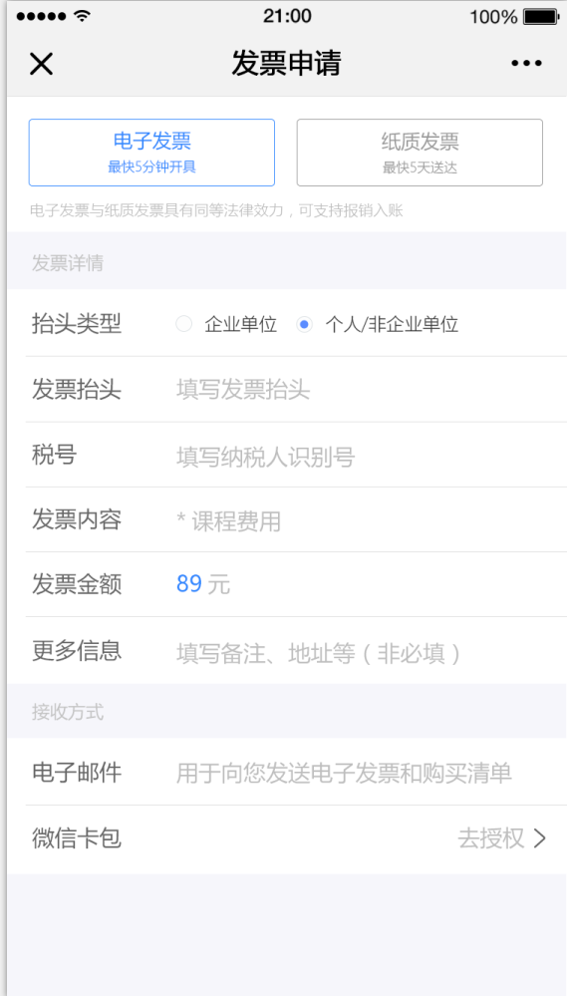
在发票申请页面输入发票类型、抬头类型、发票抬头、税号、发票内容、发票金额、备注、电子邮件等信息申请发票

2.9 发票历史
在上述界面点击发票历史按钮可以进入发票历史界面

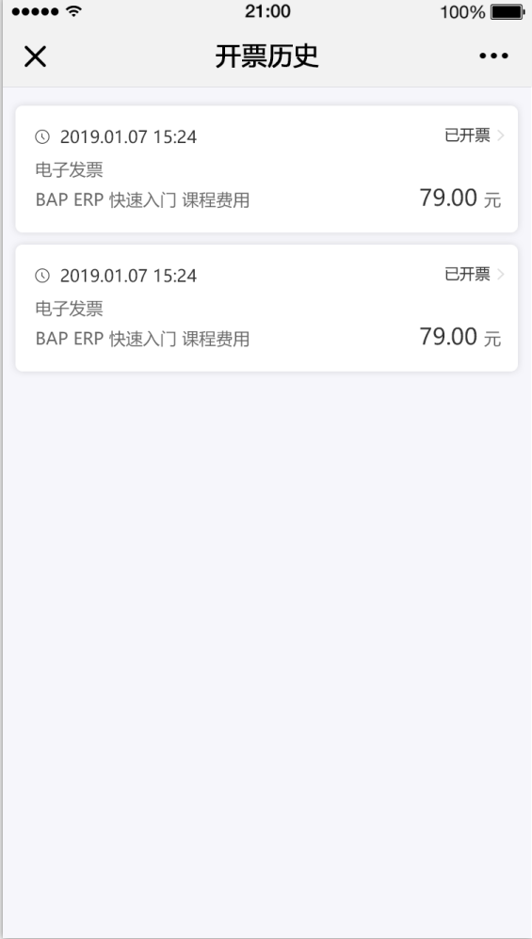

在此页面点击任意一条发票信息可以进入发票详情页面
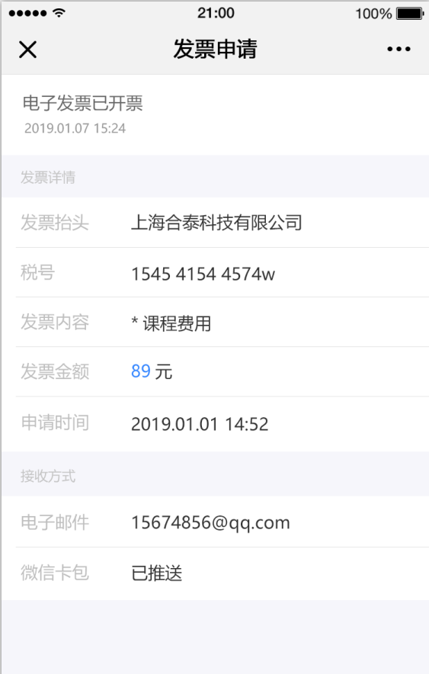

2.10 问题反馈
在上述我的界面点击问题反馈按钮可以进入问题反馈界面、此界面有提出反馈、我的反馈、反馈处理三个选项卡。在提出反馈界面输入反馈内容包括文字描述、语音、视频等信息点击提交按钮即完成提出反馈。
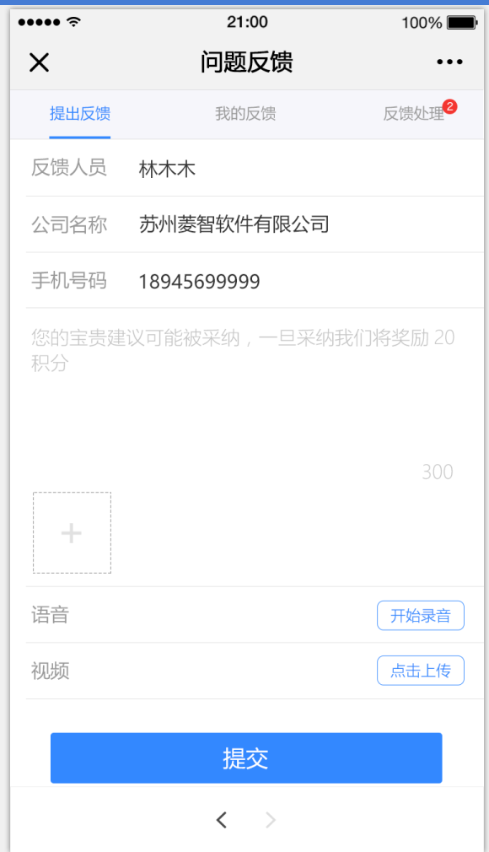

点击我的反馈选项卡可查看自己提出的反馈。
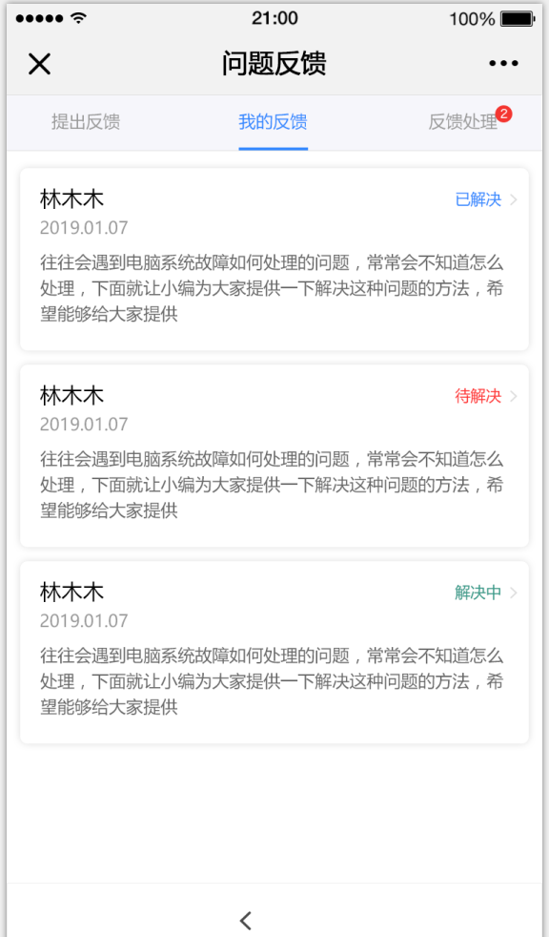
点击反馈处理选项卡可以对反馈内容进行处理，包括分配问题、解决问题等等。
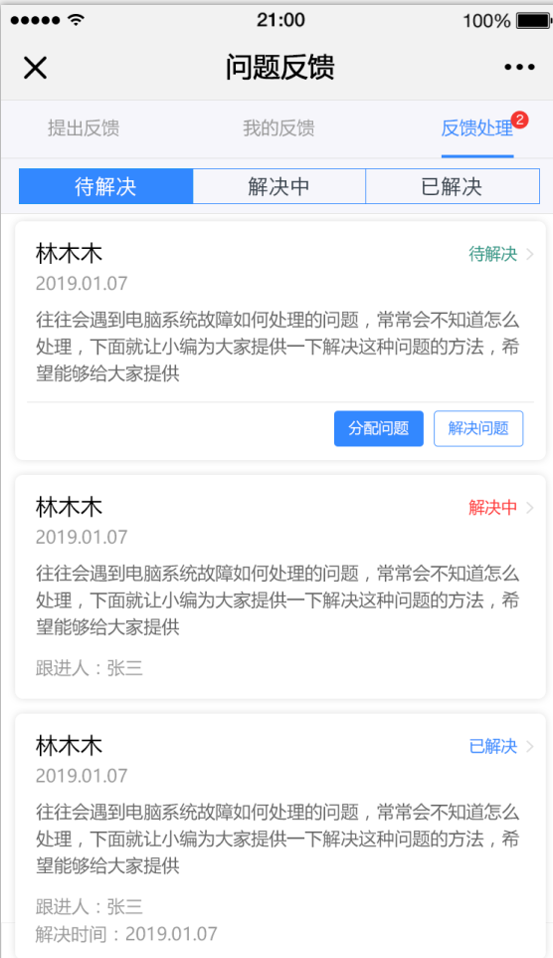

2.11 编辑个人资料
在上述我的界面点击查看或编辑个人资料进入编辑个人资料界面，在此页面可以编辑个人资料，包括性别、公司、职位、公司地址等等。
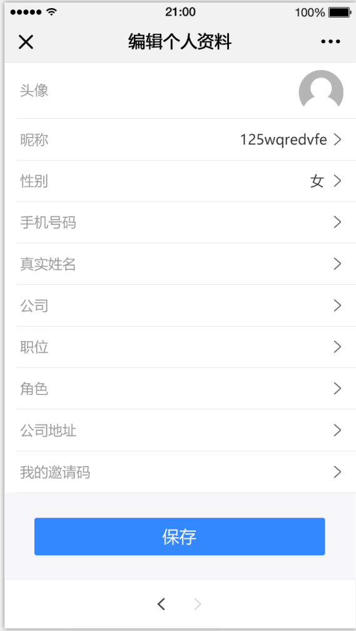

2.12 课程管理
在上述我的界面点击课程管理按钮进入课程管理界面
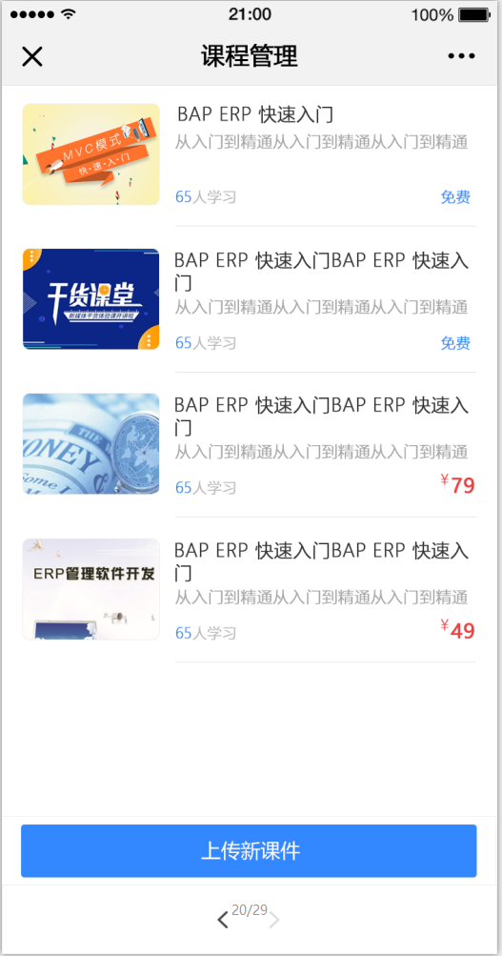
点击上传新课件按钮进入课件上传界面
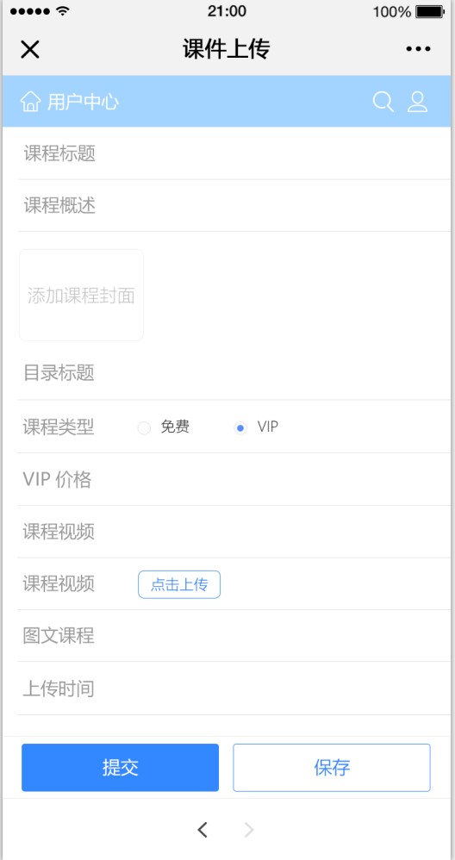
填写课程标题、课程概述、目录标题、课程视频、图文课程等信息点击提交即可上传新课件。
在上述课程管理界面点击任意课程可以进入上传相应课程课件界面
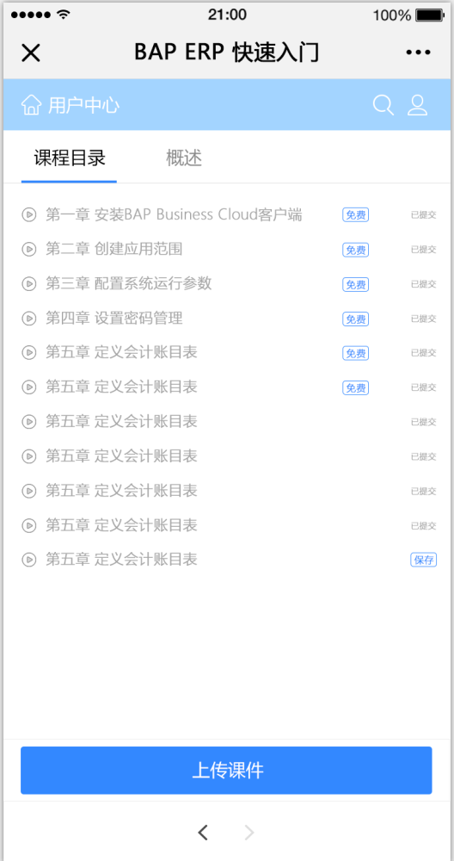
点击上传课件按钮输入目录标题、课程视频、图文课程即完成此课程新章节的上传。

2.13 我的历史
在上述我的界面点击播放历史按钮进入我的历史界面，此页面可以查询之前学习的课程历史，可以点击任意历史继续学习。
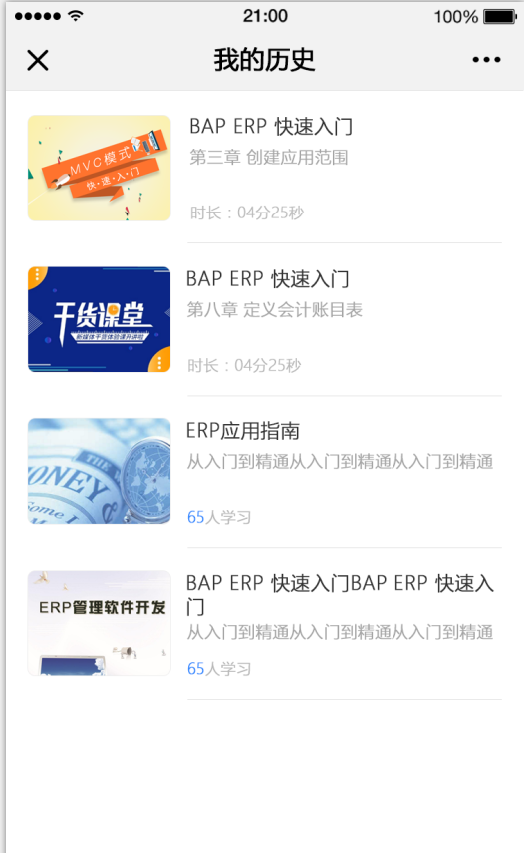

2.14 我的收藏

在上述我的界面点击我的收藏按钮进入我的收藏界面，此页面列出了用户收藏的课程，可以点击进行学习。
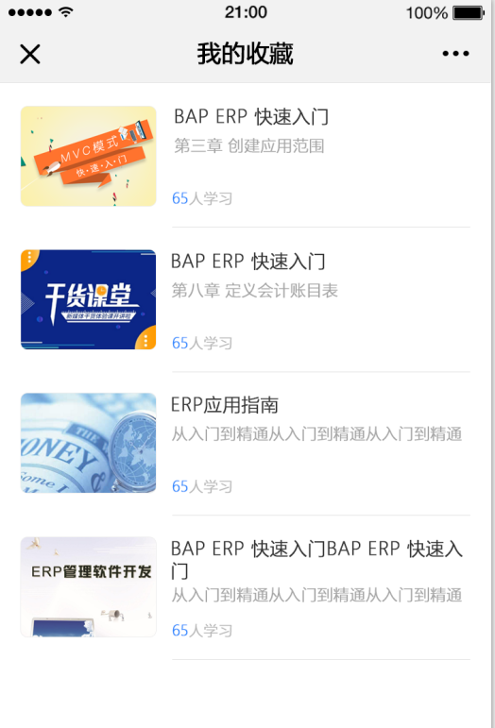

2.15 我的邀请码
在上述我的界面点击我的邀请码按钮进入我的邀请码界面，此界面有用户的邀请码，可以点击立即邀请按钮使用邀请码邀请其他人注册获得积分。
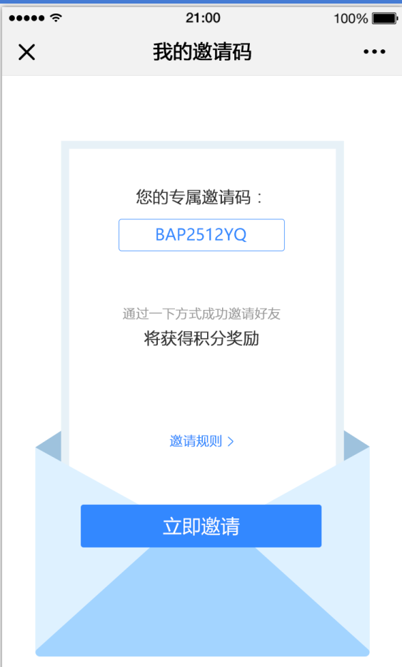

2.16 我的已购
在上述我的界面点击我的已购按钮进入我的已购界面，此界面显示用户已经购买的课程，可以点击进行学习。
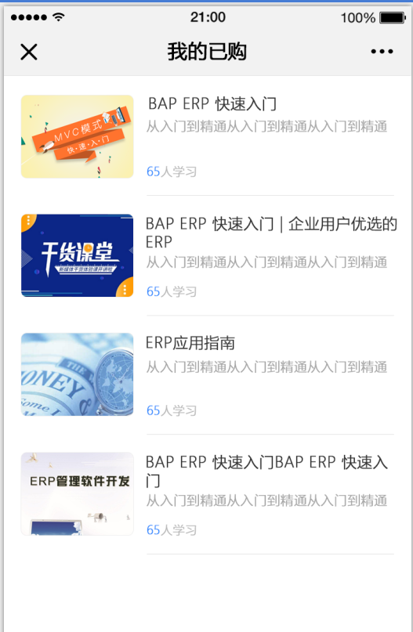

2.17 用户管理
在上述我的界面点击用户管理按钮进入用户管理界面，在此页面可以点击用户进入用户详情页面。
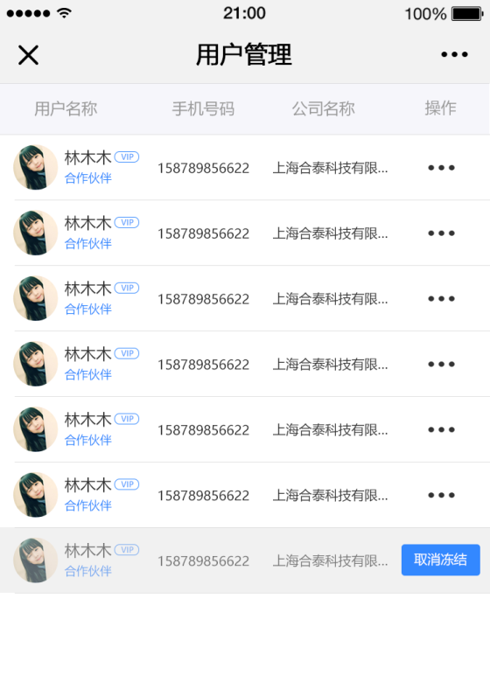
在用户详情页面可以冻结或删除用户，也可以回到用户列表页面对已经冻结的用户取消冻结。
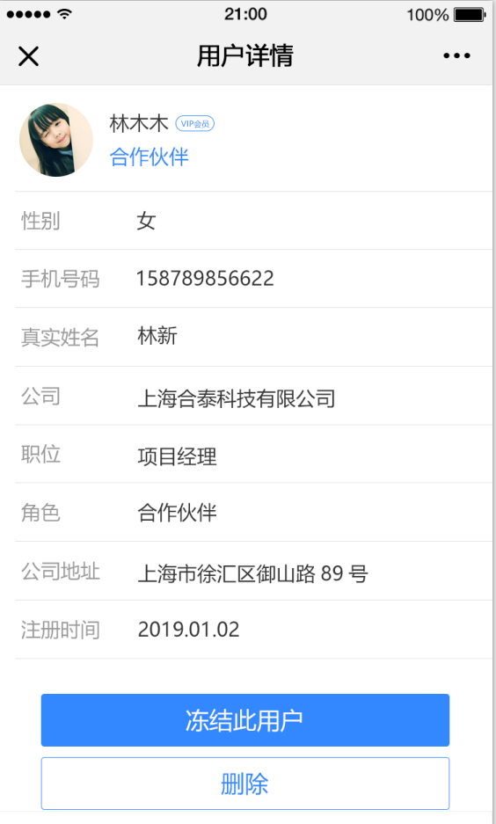

2.18预约课程管理
在上述我的界面点击预约课程管理按钮进入预约课程管理界面，在此页面输入课程标题、课程内容、老师、老师简介、开课时间等信息后可以发布预约。
